Отчет по лабораторной работе №4
Основы информационной безопасности
Кузьмин Егор Витальевич, НКАбд-01-23
Содержание

1 Цель работы
Целью работы является получение практических навыков работы в консоли с расширенными атрибутами файлов

2 Теоретическое введение
Права доступа определяют, какие действия конкретный пользователь может или не может совершать с определенным файлами и каталогами. С помощью разрешений можно создать надежную среду — такую, в которой никто не может поменять содержимое ваших документов или повредить системные файлы. [1]
Расширенные атрибуты файлов Linux представляют собой пары имя:значение, которые постоянно связаны с файлами и каталогами, подобно тому как строки окружения связаны с процессом. Атрибут может быть определён или не определён. Если он определён, то его значение может быть или пустым, или не пустым. [2]
Расширенные атрибуты дополняют обычные атрибуты, которые связаны со всеми inode в файловой системе (т. е., данные stat(2)). Часто они используются для предоставления дополнительных возможностей файловой системы, например, дополнительные возможности безопасности, такие как списки контроля доступа (ACL), могут быть реализованы через расширенные атрибуты. [3]
Установить атрибуты:
- chattr filename
Значения:
- chattr +a # только добавление. Удаление и переименование запрещено;
- chattr +A # не фиксировать данные об обращении к файлу
- chattr +c # сжатый файл
- chattr +d # неархивируемый файл
- chattr +i # неизменяемый файл
- chattr +S # синхронное обновление
- chattr +s # безопасное удаление, (после удаления место на диске переписывается нулями)
- chattr +u # неудаляемый файл
- chattr -R # рекурсия
Просмотреть атрибуты:
- lsattr filename
Опции:
- lsattr -R # рекурсия
- lsattr -a # вывести все файлы (включая скрытые)
- lsattr -d # не выводить содержимое директории

3 Выполнение лабораторной работы
От имени пользователя guest, созданного в позапрошлой лабораторной работе, определяю расширенные атрибуты файлa /home/guest/dir1/file1 (рис. 1).
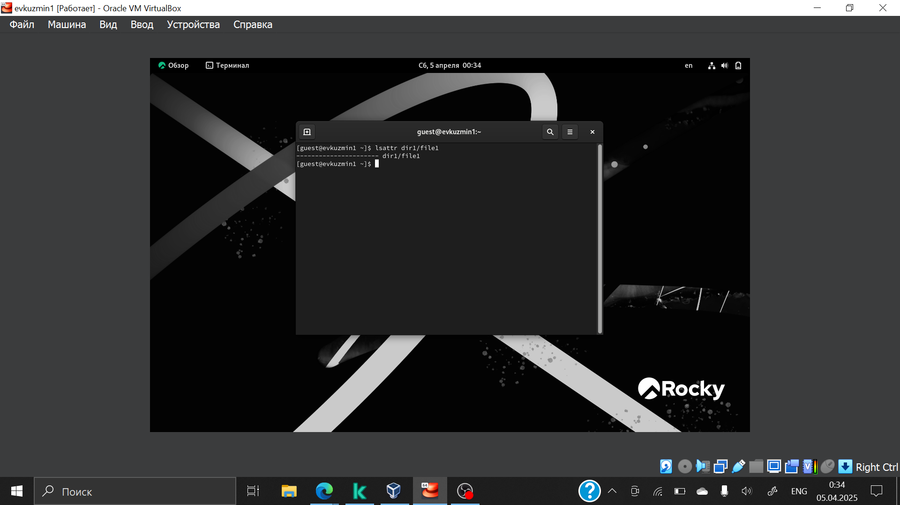
Рис. 1: Определение атрибутов
Изменяю права доступа для файла home/guest/dir1/file1 с помощью chmod 600 (рис. 2).
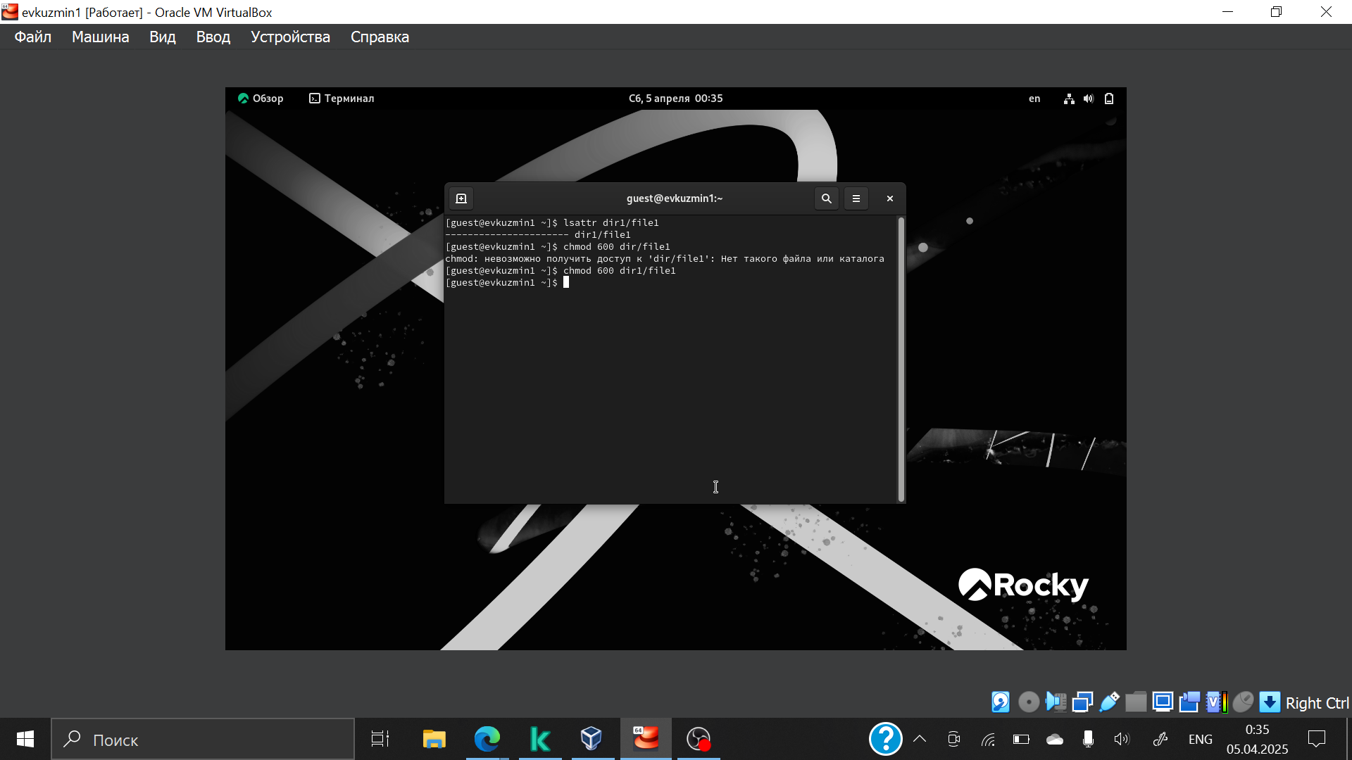
Рис. 2: Изменение прав доступа
Пробую установить на файл /home/guest/dir1/file1 расширен- ный атрибут “a” от имени пользователя guest, в ответ получаю отказ от выполнения операции (рис. 3).
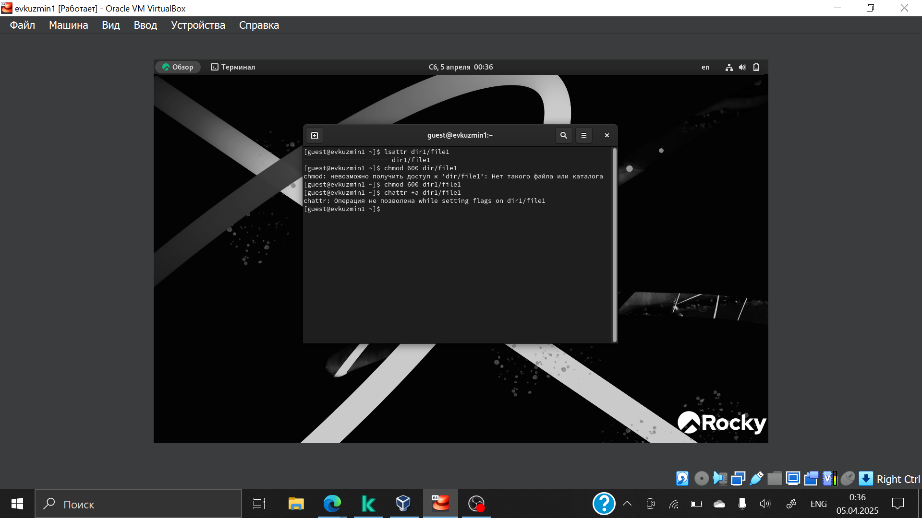
Рис. 3: Попытка установки рассширенных атрибутов
Устанавливаю расширенные права уже от имени суперпользователя, на этот раз все выполняется без проблем (рис. 4).
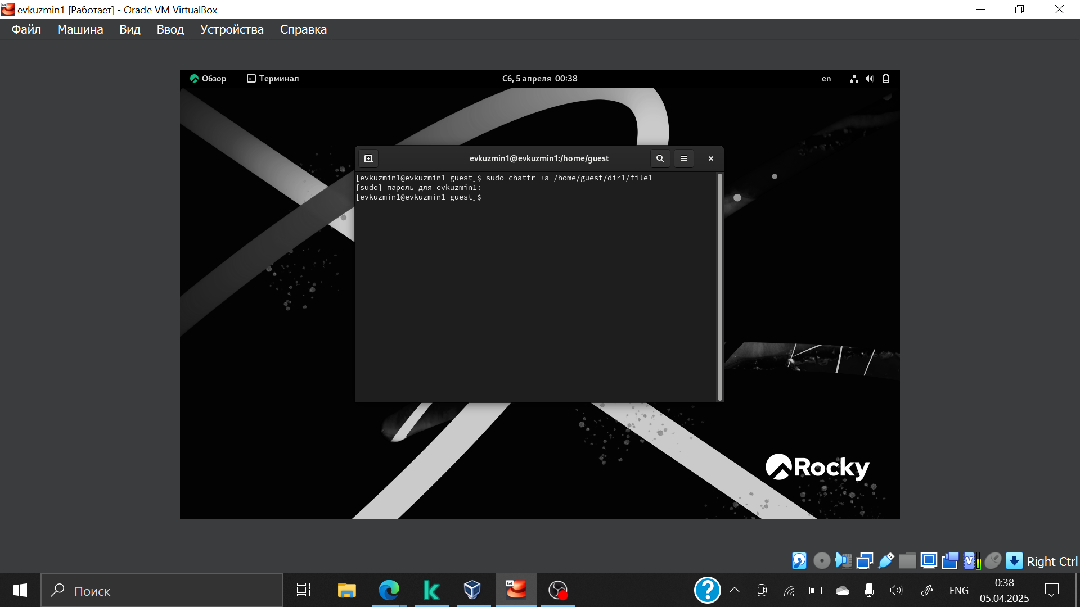
Рис. 4: Установка расширенных атрибутов
От пользователя guest проверяю правильность установки атрибута (рис. 5).
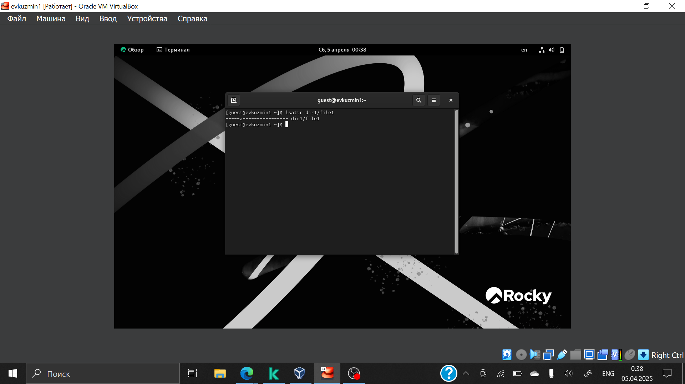
Рис. 5: Проверка атрибутов
Выполняю запись в файл с помощью echo 'test' >> dir1/file1, после чего читаю файла, для проверки, что запись была выполнена. Потом делаю уже дозапись, также выполняю проверку (рис. 6).
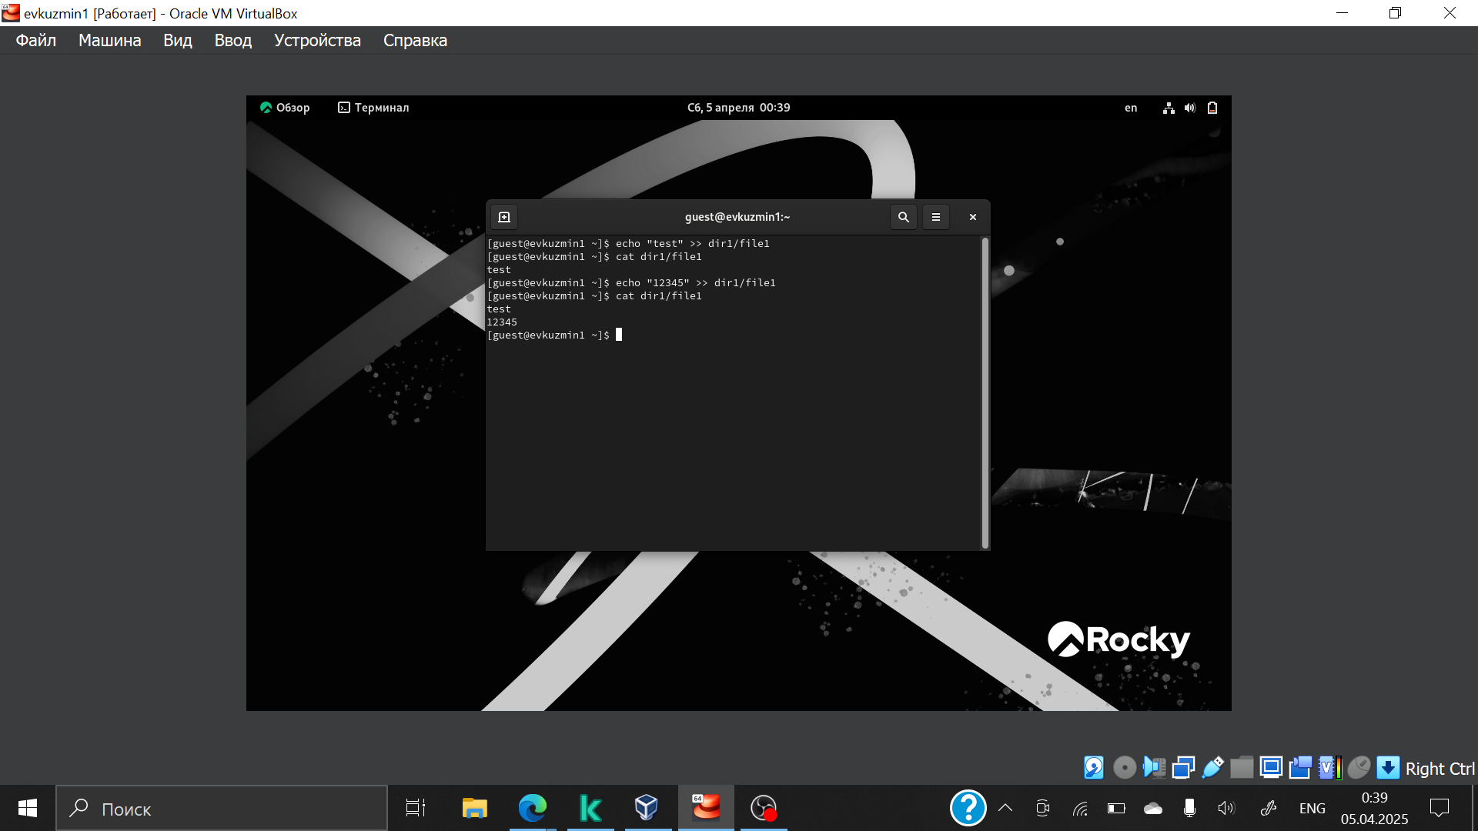
Рис. 6: Запись в файл
Пробую удалить файл, получаю отказ от выполнения действия. (рис. 7).
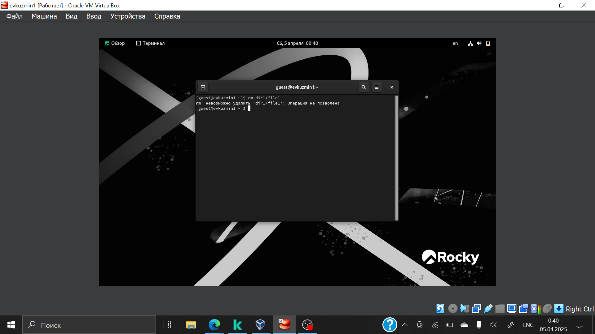
Рис. 7: Попытка удалить файл
То же самое получаю при попытке переименовать (переместить) (рис. 8).
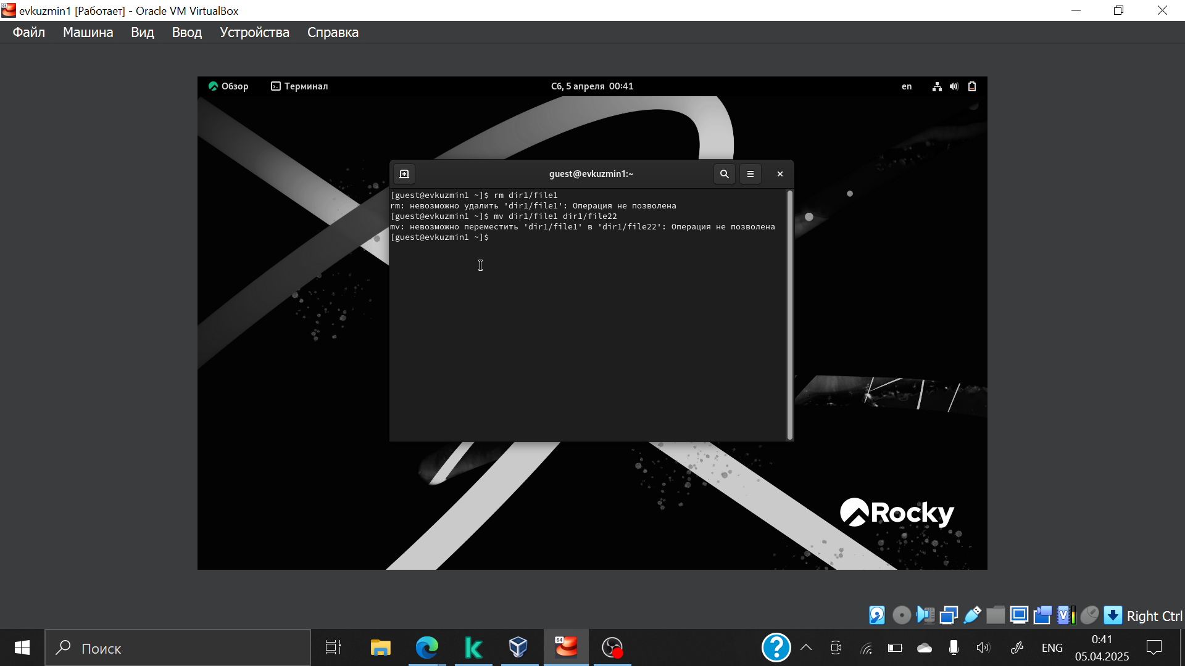
Рис. 8: Попытка переименовать (переместить) файл
“Операция не позволена получаю” при попытке установить другие права доступа (рис. 9).
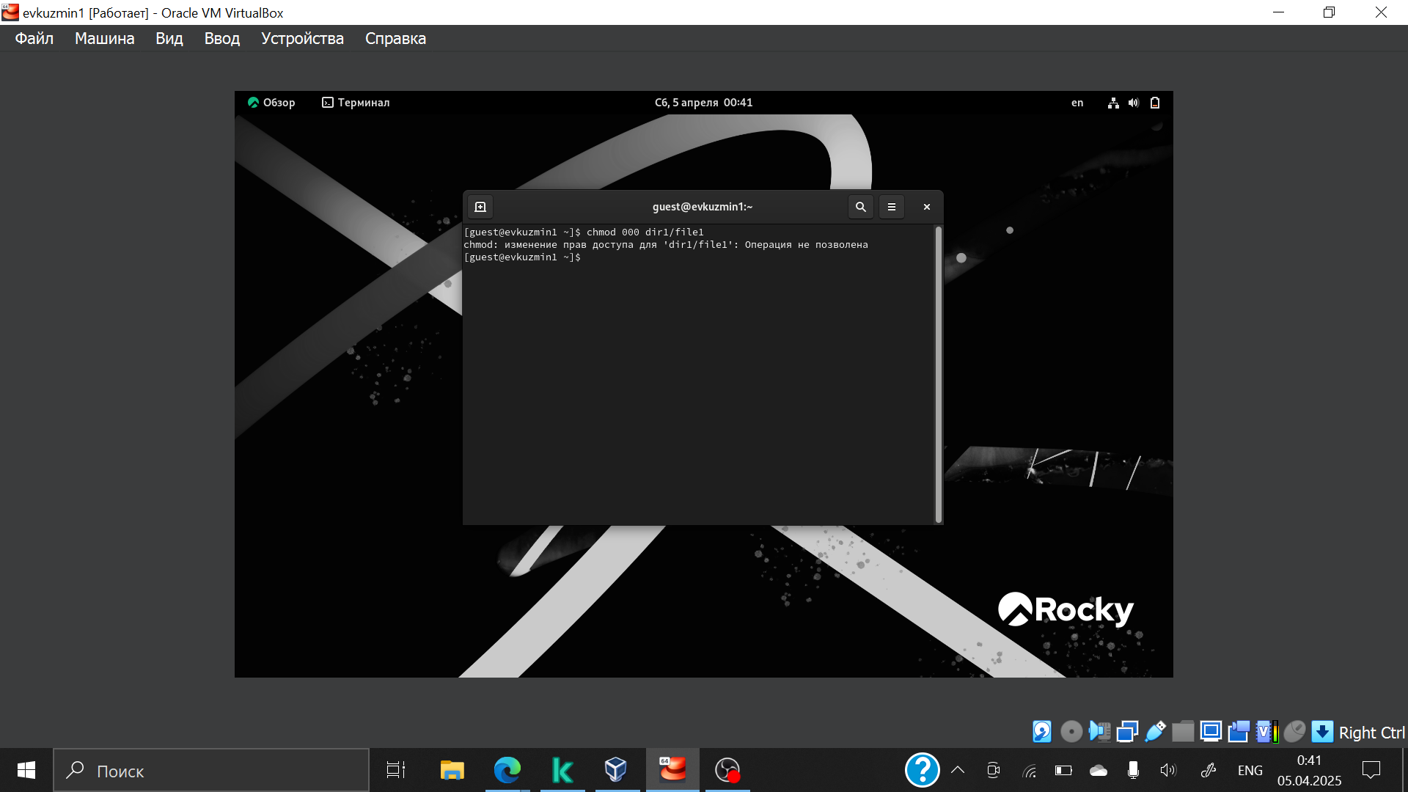
Рис. 9: Попытка изменить права доступа
От имени суперпользователя снимаю расширенные атрибуты с файла (рис. 10).
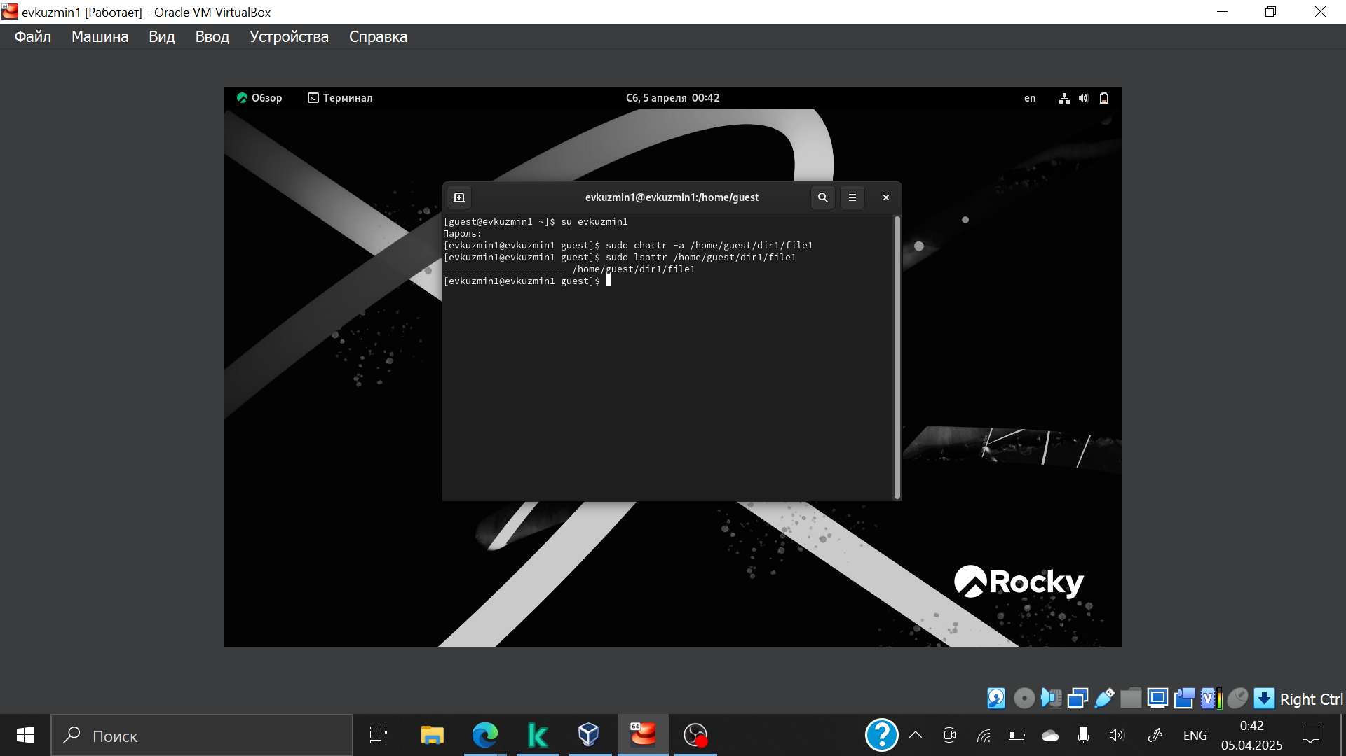
Рис. 10: Снятие расширенных атрибутов
Проверяю ранее не удавшиеся действия: чтение, переименование, изменение прав доступа. Теперь все из этого выполняется (остался только конец с chmod, скрин с предыдущими командами утерян). Пытаюсь добавить расширенный атрибут i от имени пользователя guest, как и раньше, получаю отказ (рис. 11).
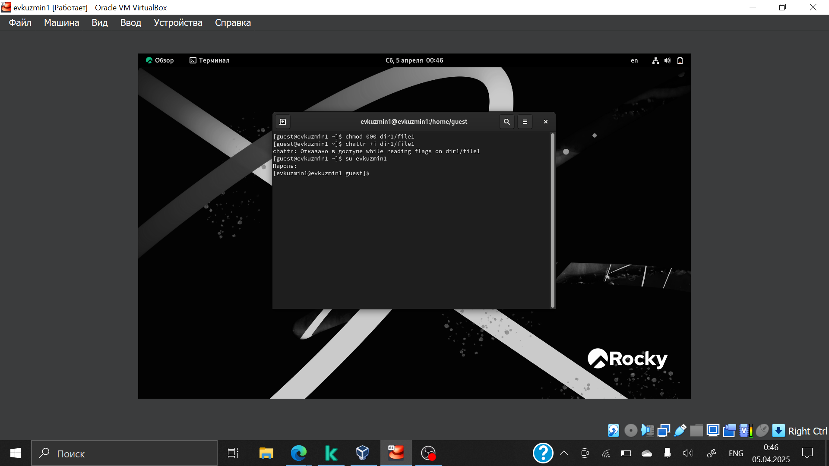
Рис. 11: Проверка команд + попытка добавить расширенный атрибут
Добавляю расширенный атрибут i от имени суперпользователя, теперь все выполнено верно (рис. 12).
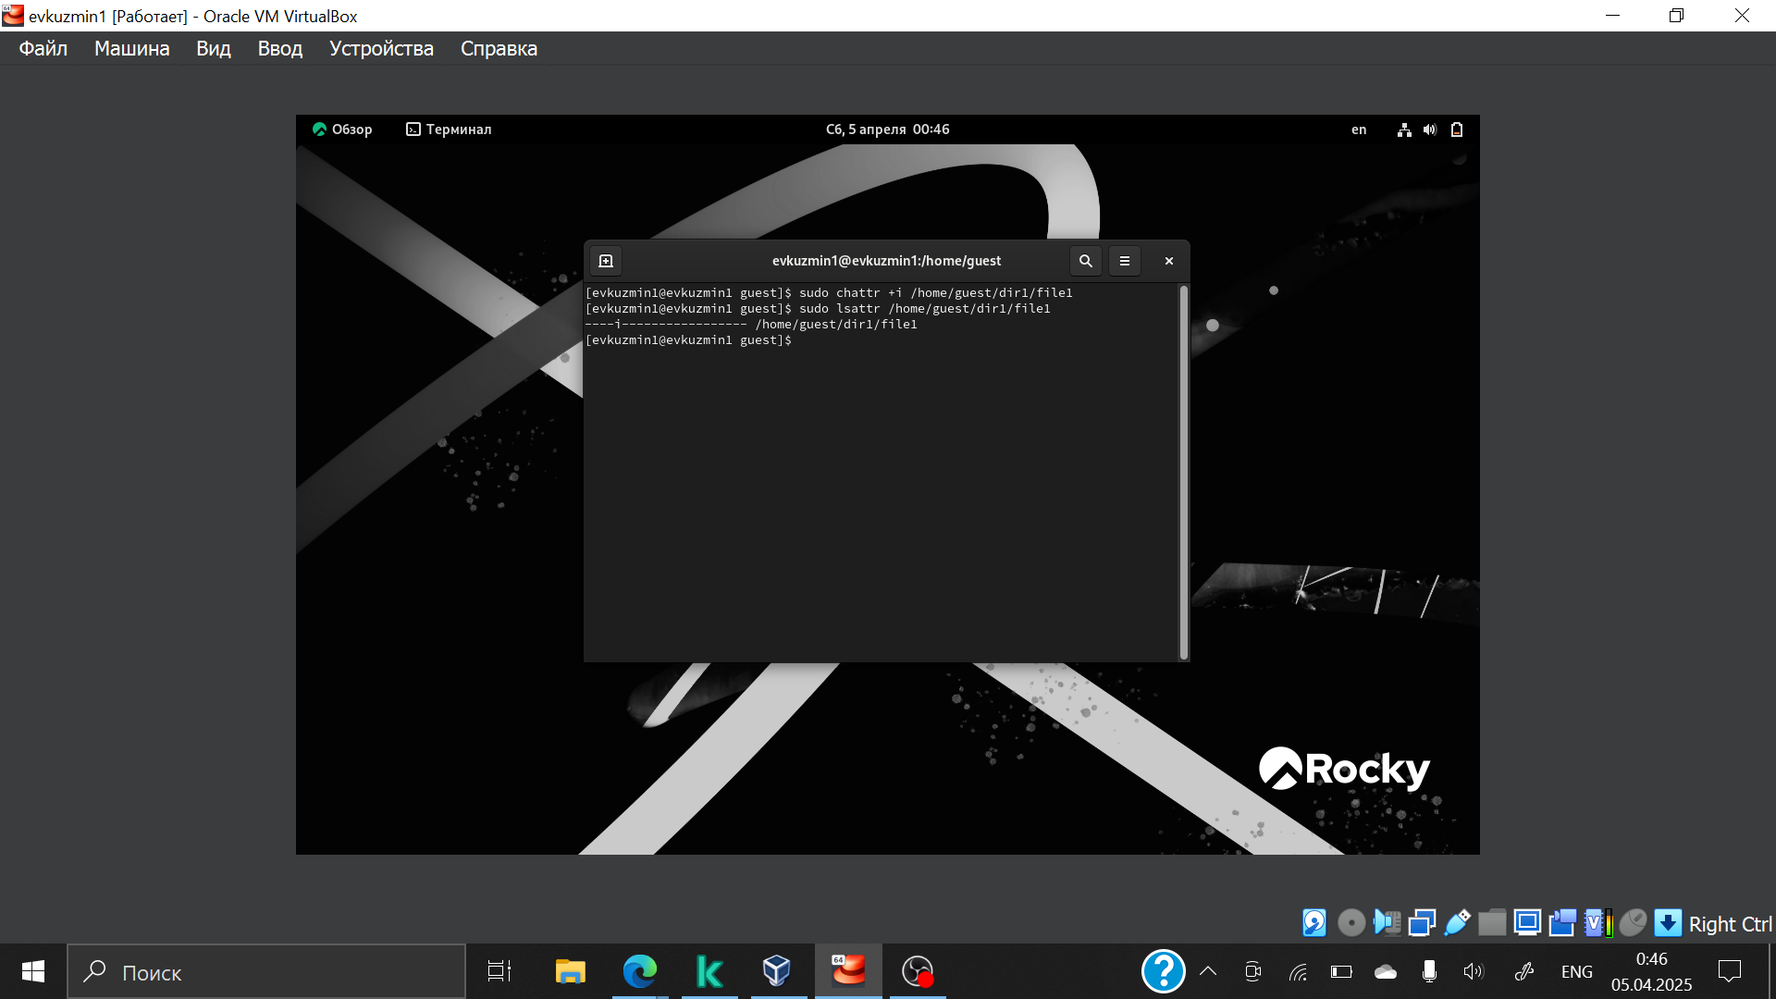
Рис. 12: Добавление расширенного атрибута
Пытаюсь записать в файл, дозаписать, переименовать или удалить, ничего из этого сделать нельзя (рис. 13).
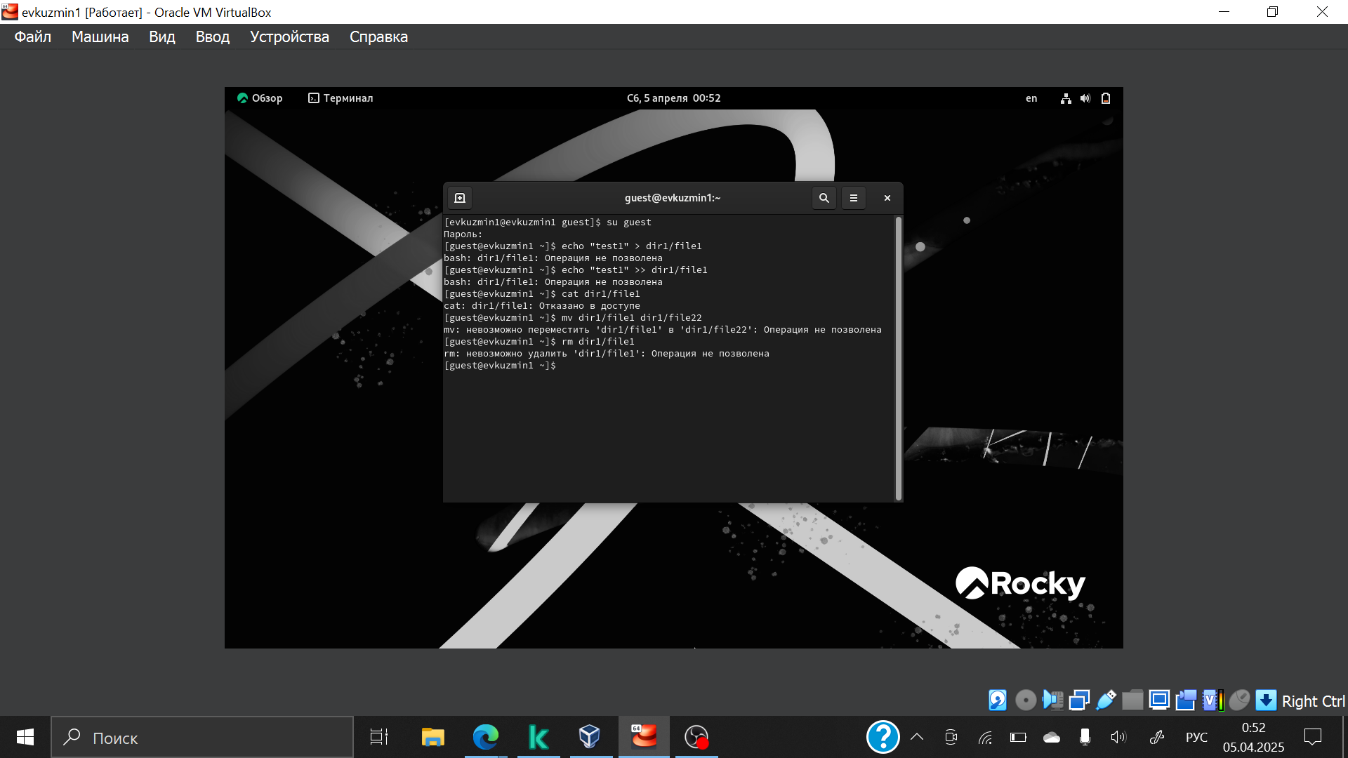
Рис. 13: Проверка выполнения действий

4 Выводы
В результате выполнения работы я повысил свои навыки использования интерфейса командой строки (CLI), познакомился на примерах с тем, как используются основные и расширенные атрибуты при разграничении доступа. Также реализовал возможность связать теорию дискреционного разделения доступа (дискреционная политика безопасности) с её реализацией на практике в ОС Linux и опробовал действие на практике расширенных атрибутов «а» и «i»

5 Список литературы. Библиография
[0] Методические материалы курса
[1] Права доступа: https://codechick.io/tutorials/unix-linux/unix-linux-permissions
[2] Расширенные атрибуты: https://ru.manpages.org/xattr/7
[3] Операции с расширенными атрибутами: https://p-n-z-8-8.livejournal.com/64493.html

